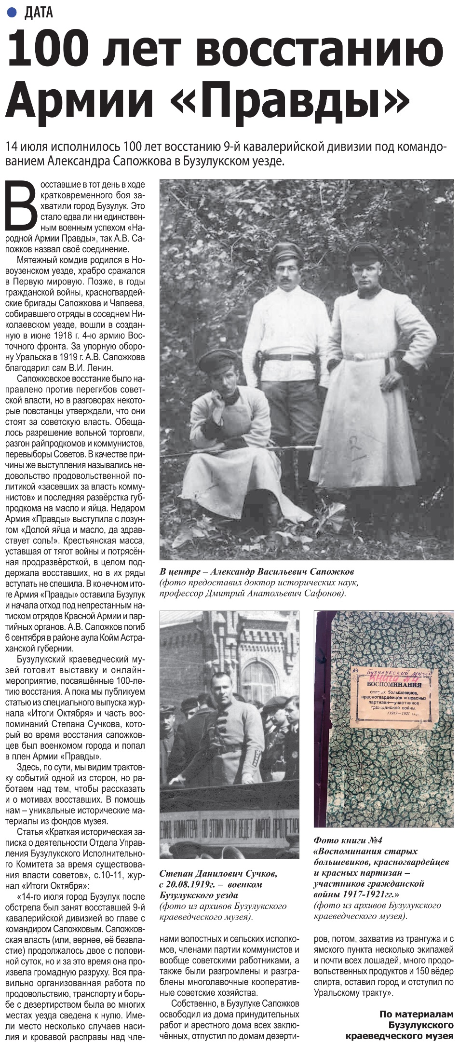

**100 лет восстанию Армии «Правды» // Наша газета. – 2020. – 22 июля. – С. 7.**